20232145K11

单缝衍射实验中所产生图样的中央亮条纹宽度的一半与单缝宽度、光的波长、缝与屏间距离的关系，和双缝干涉实验中所产生图样的相邻两亮条纹间距与双缝间距、光的波长、双缝与屏间距离的关系相同。利用单缝衍射实验可以测量金属的线膨胀系数，线膨胀系数是表征物体受热时长度增加程度的物理量。如图所示是实验的示意图，挡光片A固定，挡光片B放置在待测金属棒上端，A、B间形成平直的狭缝，单色光通过狭缝，在光屏上形成衍射图样，升高温度，金属棒膨胀使得狭缝宽度发生变化，衍射图样也随之发生变化。在单色光波长已知的情况下，通过测量缝与屏间距离和中央亮条纹宽度，可算出狭缝宽度及其变化，进而计算出金属的线膨胀系数。下列说法正确的是(　　)

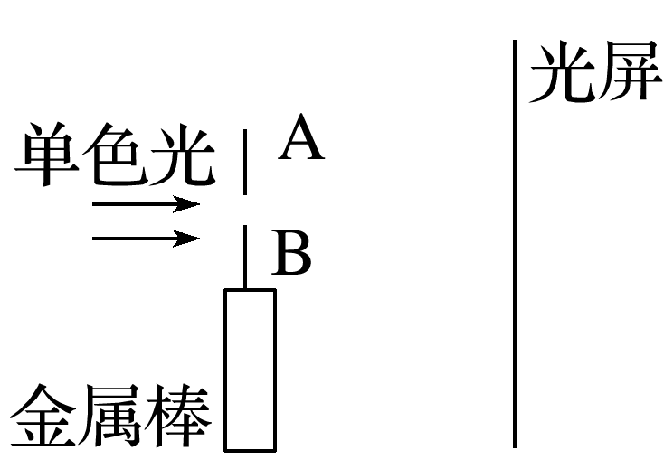

A．温度不变的情况下，单色光的波长越短，中央亮条纹宽度越宽

B．相同实验条件下，金属的膨胀量越大，中央亮条纹宽度越窄

C．相同实验条件下，中央亮条纹宽度变化越大，说明金属膨胀量越大

D．其他实验条件相同，狭缝到光屏的距离越大，测得金属的线膨胀系数越大